Identification des adresses des élèves situés dans ou hors QPV

Dans le cadre de la mise en œuvre des cordées de la réussite dans votre établissement, le ciblage des élèves bénéficiaires est une étape importante. Afin de pouvoir proposer ce dispositif aux élèves relevant des quartiers prioritaires de la ville (QPV), il vous faudra procéder ainsi :
- Consulter la liste des QPV ci-après.
- Si un QPV correspond au secteur de recrutement de votre établissement, identifier les adresses des élèves en masse (point 2) ou une par une (point 3).

- Liste des QPV de l’académie de Toulouse
DEPARTEMENT | NOM_DEPT | Quartier prioritaire | Noms des communes concernées
09 | Ariège | Coeur De Ville | Saint-Girons
09 | Ariège | Centre Ancien | Foix
09 | Ariège | Centre Ancien - La Gloriette | Pamiers
12 | Aveyron | Quatre Saisons | Onet-le-Château
12 | Aveyron | La Bastide | Villefranche-de-Rouergue
31 | Haute-Garonne | Saint Jean | Muret
31 | Haute-Garonne | Centre Ouest | Muret
31 | Haute-Garonne | Coeur De Ville | Saint-Gaudens
31 | Haute-Garonne | Barradels | Blagnac
31 | Haute-Garonne | Val D'Aran - Poitou - Pyrénées | Colomiers
31 | Haute-Garonne | Pradettes | Toulouse
31 | Haute-Garonne | Grand Mirail | Toulouse
31 | Haute-Garonne | Arènes | Toulouse
31 | Haute-Garonne | Bourbaki | Toulouse
31 | Haute-Garonne | Empalot | Toulouse
31 | Haute-Garonne | Les Izards - La Vache | Toulouse
31 | Haute-Garonne | Cépière Beauregard | Toulouse
31 | Haute-Garonne | Saint Exupéry | Toulouse
31 | Haute-Garonne | Soupetard | Toulouse
31 | Haute-Garonne | Rangueil | Toulouse
31 | Haute-Garonne | En Jacca | Colomiers
31 | Haute-Garonne | Vivier Maçon | Cugnaux
31 | Haute-Garonne | Négreneys | Toulouse
31 | Haute-Garonne | La Gloire | Toulouse
32 | Gers | Grand Garros | Auch
46 | Lot | Terre Rouge | Cahors
65 | Hautes-Pyrénées | Tarbes Ouest | Tarbes
65 | Hautes-Pyrénées | Tarbes Nord | Tarbes
65 | Hautes-Pyrénées | Tarbes Est | Tarbes, Séméac
65 | Hautes-Pyrénées | Ophite | Lourdes
81 | Tarn | La Falgalarié | Aussillon
81 | Tarn | Laden Petit Train | Castres
81 | Tarn | Lameilhé | Castres
81 | Tarn | Aillot Bisséous Lardaillé | Castres
81 | Tarn | Centre Ville | Castres
81 | Tarn | Cantepau | Albi
81 | Tarn | Veyrières Rayssac | Albi
81 | Tarn | Lapanouse | Albi
81 | Tarn | Rajol - Cérou - Gourgatieux - Bouloc - Verrerie | Carmaux
81 | Tarn | Lentajou - Catalanis | Gaillac
81 | Tarn | Crins - En Gach | Graulhet
82 | Tarn-et-Garonne | Cœur de Ville | Montauban
82 | Tarn-et-Garonne | Médiathèque - Chambord | Montauban
82 | Tarn-et-Garonne | Centre Ville | Moissac
82 | Tarn-et-Garonne | Sarlac | Moissac

- Identification des adresses des élèves en masse
Afin de pouvoir constituer un fichier géoréférencé qui sera ensuite envoyé au portail SIGVille pour identification des adresses des élèves en QPV ou non, il convient au préalable d’extraire la liste des élèves susceptibles d’être bénéficiaires du dispositif.
- Extraction de la Base Elèves depuis le portail Arena
Pour ce faire, il vous faudra vous identifier sur le portail Arena à l’adresse suivante :
https://si2d.ac-toulouse.fr/login/ct_logon_mixte.jsp (1)
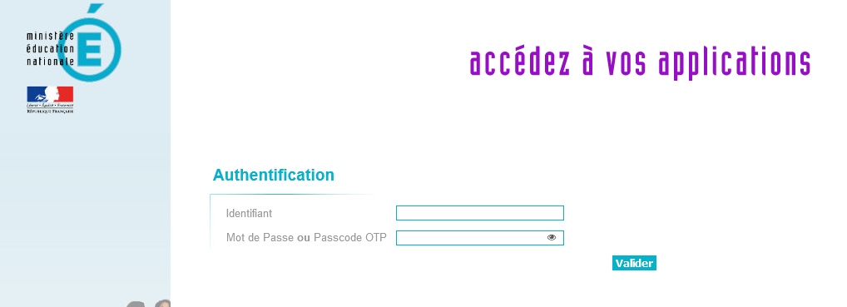
1

Puis cliquez sur l’onglet Scolarité du 2nd degré (2) et enfin sur BEE – Base élèves en établissement - consultation et export (3) :

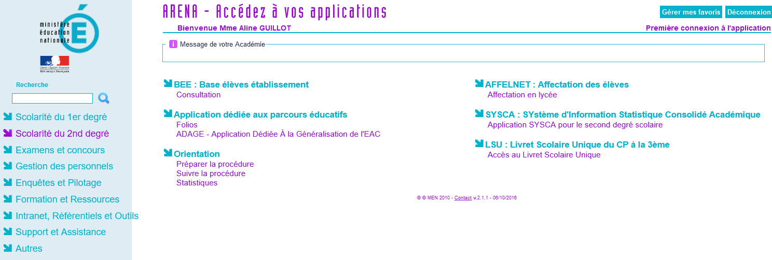
3
2

Une fois sur la BEE, cliquer sur l’onglet Exportation (4) puis En Excel (5).
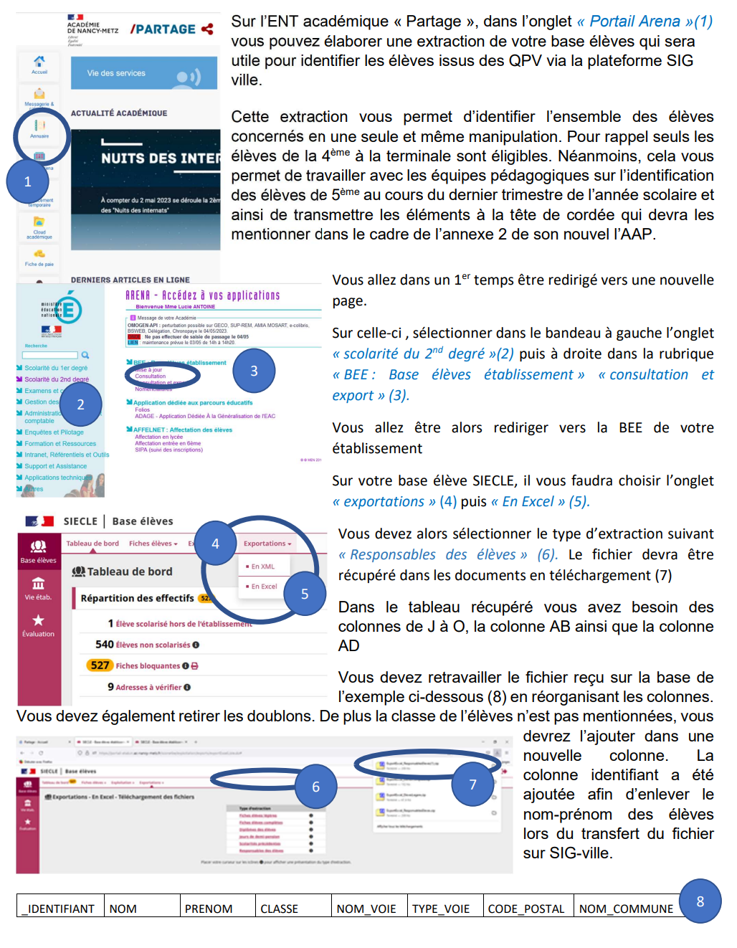

Le type d’extraction devra être sélectionné. Il vous faudra choisir « Responsables des élèves » (6). Une fois cette extraction faite, vous pourrez récupérer le fichier dans les documents en téléchargement (7). Pour modifier le fichier avant son intégration dans SIGVille, vous aurez besoin des colonnes J à O, AB et AD.

- Formatage du fichier Excel en vue de son intégration dans SIGVille
Afin de pouvoir insérer le fichier d’adresses des responsables des élèves extrait depuis la base Siècle, il conviendra de respecter les conditions suivantes :
Chaque fichier doit comporter les colonnes suivantes :

- identifiant unique et non nominatif (exemple : 1, 2, 3, 4, 5…) – pas d’INE
- numéro, type et nom de voie ou 2 colonnes séparées distinguant le numéro du type et le nom de la voie
- code postal
- nom de commune
Toutes les autres colonnes qui se trouveraient dans le fichier initial seront supprimées par le système à l’issue du traitement.
A noter que conformément aux dispositions de la CNIL, l’identifiant que vous utilisez ne doit pas être directement ou indirectement nominatif.

Extrait du guide utilisateur SIGVille

Le tableau ainsi retravaillé devra ressembler à ceci :
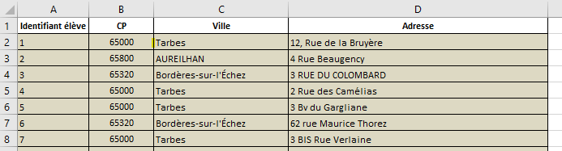

- Insertion du document Excel géoréférencé pour identification d’adresses situées en QPV
Rendez-vous sur : SIG Politique de la ville
- Procédez à l’inscription sur la plateforme en demandant la création d’un compte (à retrouver en bas de page, partie centrale) :
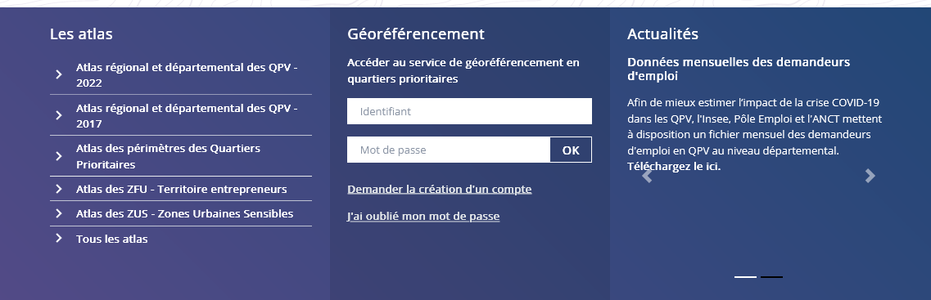

- Une fois en possession d’un compte actif et les codes connexion attribués, il vous faudra vous connecter pour déposer le fichier d’adresses. Vous accéderez à l’écran ci-dessous. Cliquez sur Parcourir et cherchez le fichier à insérer depuis votre ordinateur. Cliquez ensuite sur Envoyer.

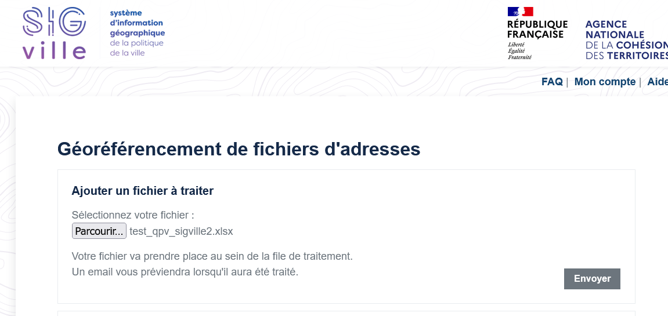
- A l’écran suivant, Il vous sera demandé :
- de renseigner sur quel type de quartier porte le traitement (il conviendra de renseigner QP quartiers prioritaires) ;
- de « décrire les colonnes du fichier », c’est-à-dire de renseigner les intitulés des colonnes de votre fichier Excel correspondant aux données suivantes : Identifiant, Code postal, Nom de la commune, Adresse, Numéro de la voie (si celui-ci n’apparaît pas dans le champ adresse, sinon laisser le champ vide).
Cliquer ensuite sur le bouton Traiter.
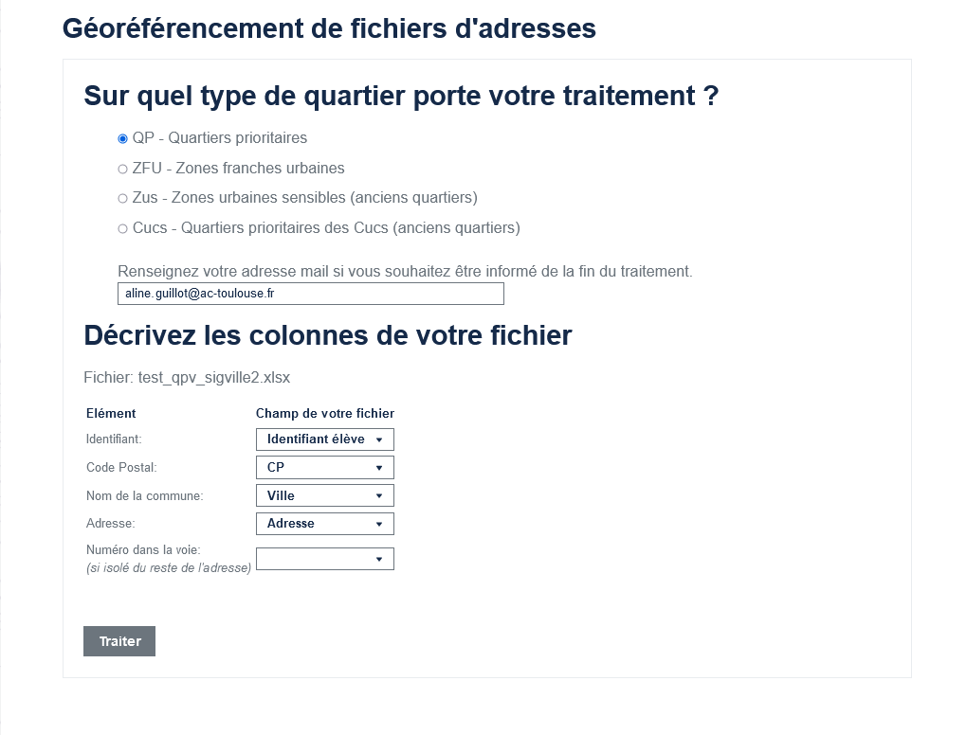
- Le traitement du fichier peut prendre quelques minutes. Une fois ce traitement effectué, vous aurez accès au Résultat :
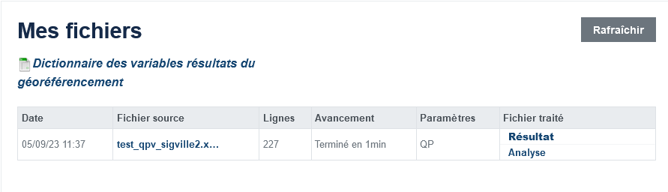
Il vous suffira de cliquer sur « Résultat » pour télécharger le fichier (au format .csv).

- Afin de connaître le nombre d’élèves résidant en QPV, il vous faudra faire un tri sur la colonne TYPE_QUARTIER (colonne T). Les cellules indiquant la valeur QP indiquent une adresse faisant partie d’un quartier prioritaire de la politique de la ville.
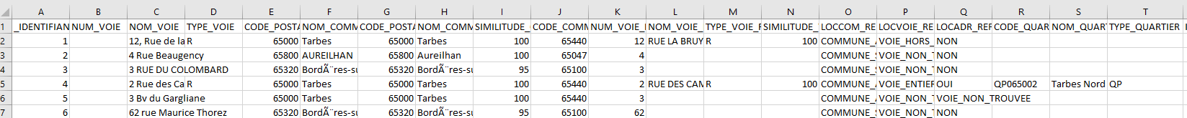

- Identification des adresses des élèves une par une

- Procédez à l’inscription sur la plateforme en demandant la création d’un compte (à retrouver en bas de page, partie centrale) :

- Une fois en possession d’un compte actif et les codes connexion attribués, il vous faudra vous connecter.

- Sur la page d’accueil du site (image ci-dessous), entrez l’adresse recherchée dans l’encart réservé à cet effet (1) et cliquez sur l’adresse correspondante proposée par le site au moment de la saisie.

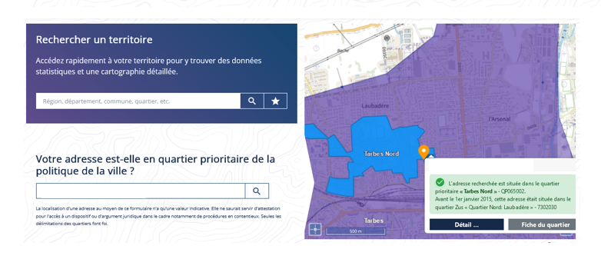
2
1
3
Par ce seul clic le SIG vous indiquera :
- la localisation du point d’adresse sur la carte (2),
- la réponse à ma question : en rose si l’adresse n’est pas située en QPV, en vert
si elle l’est (3).

Pour vérifier si l’adresse se trouve dans la bandes des 300 mètres du QPV stricto sensu :
- Cliquer sur l’icône « Ouvrir le gestionnaire de couches » (matérialisé par l’icône des 3 traits (4))
- Cochez ensuite l’option « QP Bande 300 m » (5)
- Vous pouvez alors vérifier si l’adresse saisie est bien dans la zone des 300 m matérialisée par une zone striée de mauve (6).
4

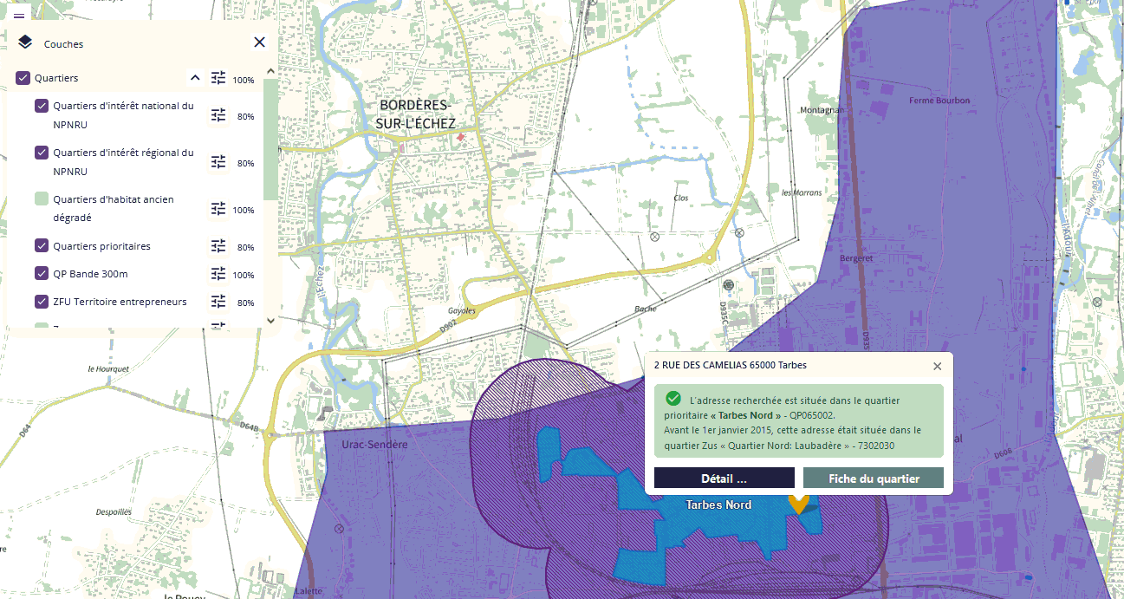
5
6

